Общее описание программы Calculon

Основные моменты, функционал

Артём Мурадов

2013

Оглавление

Основные моменты калькулятора Calculon 2

Вычисление простых выражений 2

Журнал 3

Шаринг выражений 3

Настройки 3

Обычный вид 3

Инженерный вид 3

Программист 3

Статистика 3

Преобразование величин 4

Поддержка нескольких языков 4

Фичи следующих версий 5

Поддержка выполнения сценариев 5

Поддержка определения пользовательских функций 5

Реализация контракта поиска по функциям 5

Подсветка кода 5

Примерный план выполнения работ 6

# Основные моменты калькулятора Calculon

(выделенное красным я в данной версии реализовывать не буду)

1. Вычисление простых выражений
2. Журнал
3. Шаринг выражений
4. Настройки
5. Преобразование величин
6. Поддержка нескольких языков
7. Поддержка выполнения сценариев
8. Поддержка определения пользовательских функций
9. Реализация контракта поиска по функциям
10. Подсветка кода

## Вычисление простых выражений

В базовой простейшей версии калькулятора я предполагаю вычисление простейших выражений. Простейшее выражение будет содержать следующие операции (зеленые – уже реализованные):

- Сложение

- Вычитание

- Умножение

- Деление

- Возведение в степень (^)

- Синус (sin)

- Косинус (cos)

- Тангенс (tan)

- Котангенс (ctan)

- Арксинус (asin)

- Арккосинус (acos)

- Арктангенс (atan)

- Арккотангенс (actan)

- Получение модуля (abs или ||)

- Извлечение корня (sqrt)

- Логарифм (log(,))

- Десятичный логарифм (lg)

- Натуральный логарифм (ln)

- Перевод в различные системы исчисления (2, 8, 10, 16)

Используемые константы:

- Пи (pi)

- Е (e)

## Журнал

Планирую ведение журнала выражений калькулятора – хранить все это буду в локальном хранилище. Внутреннее устройство журнала ещё не обдумал

## Шаринг выражений

Приложение будет поддержтвать шаринг. Пока планирую реализовать шаринг только текстовых данных. То есть можно будет выделить любое выражение (текстовое) и, используя механизи шаринга, отправить это выражение в калькулятор (к примеру, сразу на лету посчитать результат – прямо на странице шаринга). Также можно будет любое забитое в калькулятор выражение отправить в другую программу, принимающую текст.

## Настройки

В настройках планирую определить несколько вариантов отображения калькулятора (как в стандартном калькуляторе – обычный, инженерный, программист, статистика)

### Обычный вид

Обычный вид будет включать следующий функционал

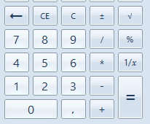

### Инженерный вид

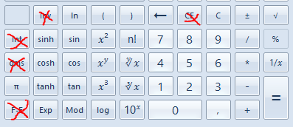

### Программист

Буду реализовывать в следующих версиях калькулятора

### Статистика

Буду реализовывать в следующих версиях калькулятора

## Преобразование величин

Планирую сделать преобразователь различных величин. По сути я просто продублирую функционал стандартного калькулятора по преобразованию величин, все формулы найду методом google

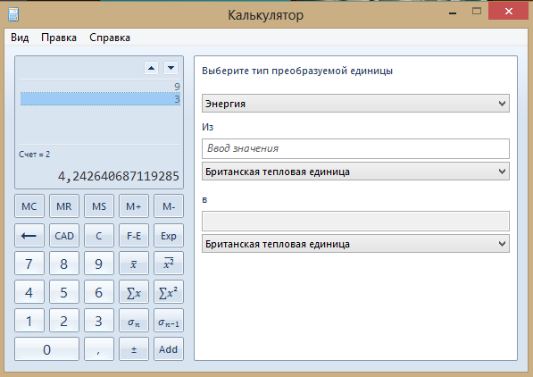

## Поддержка нескольких языков

Будут поддерживаться русский и английский языки

# Фичи следующих версий

## Поддержка выполнения сценариев

## Поддержка определения пользовательских функций

Я хочу сделать возможность для пользователя определять собственные функции и использовать эти определения для вычисления выражений.

## Реализация контракта поиска по функциям

## Подсветка кода

# Примерный план выполнения работ

|  |  |  |
| --- | --- | --- |
| № | Дата | Работы, выполненные к указанной дате |
| 1 | 13 марта | Подготовить движок парсинга выражений для основных операций |
| 2 | 18 марта | Подготовить весь нужный код для преобразования величин |
| 3 | 20 марта | Сделать базовый простой дизайн и прикрутить настройки. Дизайн будет включать в себя:   1. Реализацию обычного и инженерного видов 2. Реализацию представлений для шаринга 3. Реализацию представления для преобразования величин 4. Иконки приложения, стили |
| 4 | 25 марта | Реализация ведения журнала. Реализация сохранения/загрузки состояния. Интерфейс работы с журналом. |
| 5 | 30 марта | Тестирование, багфиксинг, отправка кода парням из Майкрософта |
| 6 |  |  |
| 7 |  |  |
| 8 |  |  |

На данный момент реализовано:

1. Парсинг выражений (все, вроме логарифмов)
2. Каркас для поддержки несколькоих языков
3. Пока пустой интерфейс шаринга выражений